Вопросы исследования изгибаемых железобетонных элементов, усиленных различными видами композитных материалов

Д.Р.Маилян, Михуб Ахмад, П.П.Польской
В последние годы в России и, особенно, за рубежом усиление дефектных или недостаточно прочных железобетонных конструкций во всё возрастающем объеме выполняется с использованием композитных материалов. Однако, многие вопросы до конца все еще не изучены. Настоявшая статья открывает целый ряд публикаций, посвящённых исследованию в РГСУ нормальных сечений балок, усиленных разными видами композитных материалов.
На основе анализа большого количества российских и зарубежных исследователей [2;3;5;6;7;8;9;10] было установлено, что в настоящее время накоплен определенный экспериментальный материал по исследованию несущей способности железобетонных конструкций, усиленных с использованием различных видов композитных материалов. В большинстве своем - это стекло и углепластики холодного и горячего отверждения. Имеют место практические наработки по использованию нетрадиционного метода усиления конструкций, разработаны и различные методики их расчета.
Вместе с тем, следует отметить, что проведенные эксперименты по исследованию прочности железобетонных балок, усиленных с помощью различных видов композитных материалов, показали различный характер разрушения опытных образцов. Как следствие, имеет место различный уровень приращения несущей способности. Многие авторы, используя однотипные материалы, получили противоречивые результаты. Причина, на наш взгляд, кроется в отсутствии комплексности при проведении исследований, которые бы учитывали соотношение размеров опытных образцов, процент стального и композитного армирования, наличие и количество поперечной арматуры, схему загружения, технологию выполнения работ по усилению, а так же наличие и вид анкерующих композитные материалы устройств.
Практически отсутствуют опытные данные, полученные в одинаковых условиях и при единой методике испытания элементов, учитывающих различные варьируемые факторы, включая различные виды арматуры и композитных материалов.
В России пока не проводились по единой методике испытания усиленных железобетонных элементов, изготовленных с использованием различных классов арматуры (рекомендуемых с 1.01. 2013 к преимущественному использованию [4]), которые позволяют путем прямого сопоставления получить более достоверные данные о влиянии вида арматуры на несущую способность нормальных сечений, деформативность балок и ширину раскрытия нормальных трещин.
Нет единого мнения о влиянии анкерующих устройств, установленных на конце композитных материалов, на прочностные и деформативные свойства усиленных элементов.
Отсутствуют конкретные предложения по конструкции анкерных устройств и методики их расчетов. Нет полной ясности в вопросе наиболее рациональной конструкции композитного усиления.
В России нет пока единой, утвержденной на государственном уровне, методики расчета усиленных конструкций, позволяющих беспрепятственно использовать наработанные технологии при усилении конструкций гражданских, промышленных и специальных зданий и сооружений.
С учетом выше изложенного, очевидно, что без комплексного исследования вышеперечисленных, но пока нерешенных вопросов, проблематично запроектировать рациональное и надежное усиление изгибаемых железобетонных элементов.
Для получения ответов на малоизученные вопросы, была составлена программа исследований, которая представлена на рис.1.
Программа испытаний была составлена в соответствии с задачами исследованиями и разбита на два этапа. На первом этапе по нормальным сечениям испытывались усиленные железобетонные балки с рабочей арматурой класса А500, имеющей площадку текучести. Балки имели относительно малый процент стального армирования µs=0,56%, На втором этапе - испытывались аналогичные балки с рабочей арматурой класса А600, у которой площадка текучести отсутствует, а процент армирования µs=1,11%, т.е. близок к оптимальному.
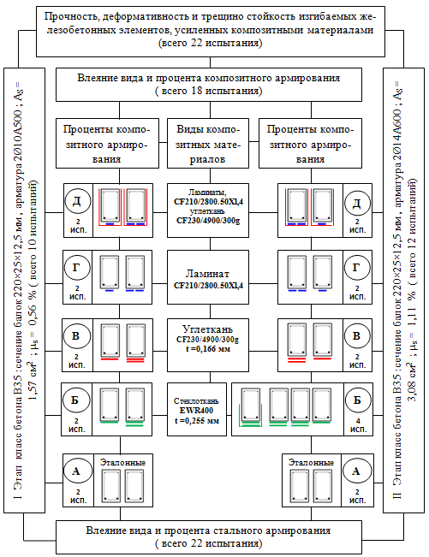
Рис.1- Программа испытаний для изучения влияния на прочностные и деформативные свойства усиленных балок вида и процентов стального и композитного армирования и анкерующих устройств
На балках обеих этапов предусматривалось изучение влияния вида композитных материалов, процента композитного армирования µf и анкерующих устройств разной конструкции на прочность нормальных сечений, деформативность и трещиностойкость опытных образцов (Рис.2.).
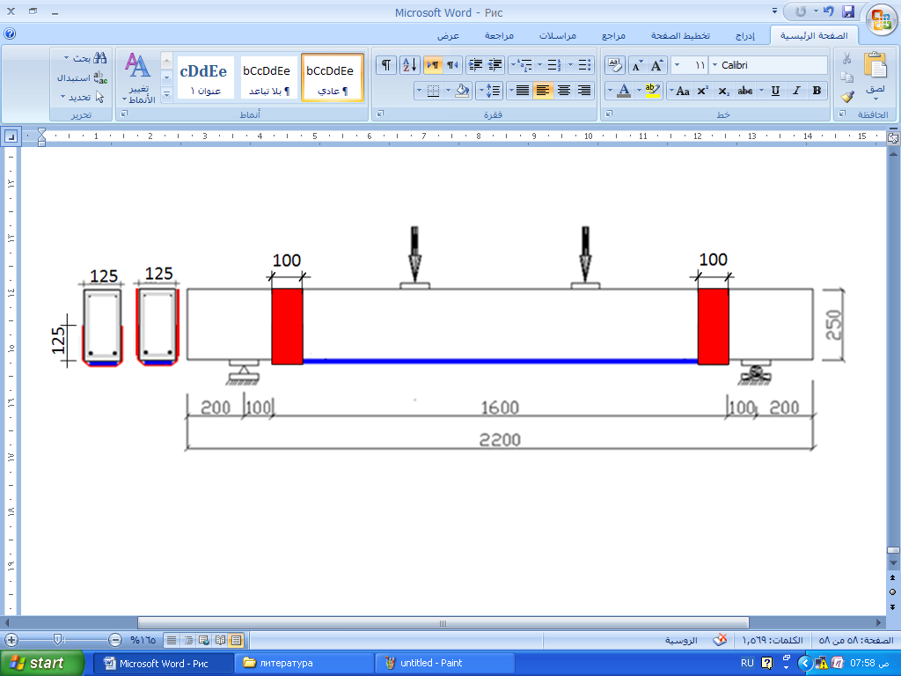
Рис.2.- Схема усиления и размещения анкеров на торцах пластин
Для этой цели балки I и II этапов были разбиты на пять дополнительных серий. Серия «А» -эталонные железобетонные балки без усиления; серия «Б»- балки усиленные холстами из стеклоткани; «В»- тоже при использовании холстов из углеткани; «Г»- тоже при наклеивании углеламинатов; «Д»- балки типа «Г», имеющие анкерные устройства на торцах композитных материалов.
В соответствии с программой исследований было испытано 22 опытных образца, в том числе 10 балок на первом этапе и 12- на втором. Характеристика опытных балок по прочностным показателям приведена на страницах данного журнала ниже. Нормативные значения прочности бетона на осевое сжатие -$R_{\text{bn}}^{\text{exp}}$и растяжение- $R_{\text{btn}}^{\text{exp}}$приняты по табл. 6.7 [4] в зависимости от класса бетона полученного по результатам испытания стандартных кубов с ребром 150мм. Цилиндрическая прочность на осевое сжатие получена путем умножения призменной прочности бетона на переводной коэффициент 0,8 или 0,787 согласно табл. 3.1 EN 1992-1-1:2004 (E) [11].
Виды и характеристика используемых материалов, а также сведения об опытных образцах, также представлены на страницах данного сборника.
Литература
- П.П. Польской, Д.Р. Маилян «Композитные материалы - как основа эффективности в строительстве и реконструкции зданий и сооружений» : Эл. журнал «Инженерный вестник дона», № 4,Ростов-на-дону,2012.
- Хишмах Мерват, Польской П.П., Михуб Ахмад «К вопросу о деформативности балок из тяжелого бетона, армированных стеклопластиковой и комбинированной арматурой » : Эл.журнал «Инженерный вестник Дона», № 4,Ростов-на-дону,2012.
- Руководство по усилению железобетонных конструкций композитными материалами. Под руководством д.т.н., проф. В.А. Клевцова. – М.: НИИЖБ, 2006 – 48с.
- СП63.13330.2012 Бетонные и железобетонные конструкции. Основные положения. Актуализированная редакция СНиП 52-01-2003.М.:ФАУ«ФЦС»,2012.С.155.
- Бокарев С.А., Смердов Д.Н. Нелинейный анализ железобетонных изгибаемых конструкций, усиленных композитными материалами // Вестник Томского государственного архитектурно-строительного университета, №2, 2010 – 113-125с.
- Хаютин Ю.Г., Чернявский В.Л., Аксельрод Е.З. Применение углепластиков для усиления строительных конструкций // Бетон и железобетон. - №6 – 2001 – 17-20с; №1 – 2003 – 25-29с.
- Шилин А.А., Пшеничный В.А., Картузов Д.М. Внешнее армирование железобетонных конструкций композитными материалами. – М.: ОАО «Издательство Стройиздат», 2007 – 184с.
8. Hussain,M.,Sharif,A.,Basunbul,I.A.,Baluch,M.H.,and AL-Sulaimani,G.J.(1995)."
Flexural behavior of precracked reinforced concrete beams strengthened
externally by frp plates ."ACI Struct.J.,92(1),14-22.
9. Spadea,G.,Bencardino,F.,and Swamy,R.N.(1997)." Structural Behavior Of
Composite RC beams with externally bonded CFRP."J.Comp.Constr.,ASCE,2(3)
,132-137.
10. David,E.,Djelal,C.,and Buyle-Bodin,F.(1997).”Repair and strengthening of
reinforced concrete beams using composite materials.”Proc., 7th Int. conf. on
Struct. Faults and Repair, Vol.2,169-173.
11. Eurocode 2: Design of concrete structures - Part 1-1: General rules and rules for
buildings, 2004.

